PETIOT Jacques HBSA Séance proposée par Jacques Petiot
CATEGORIE : - 16 Date : 24/03/17
THEME DE LA SEANCE
Attaque relations base avant base arrière
Créer et exploiter le surnombre sur la périphérie

Objectifs et principes de mise en œuvre
La perception que vont avoir les joueurs de la base arrière de la situation de décalage va être le repère permettant d’exploiter le surnombre.
Le contexte est l’homme à homme

Echauffement :
1°) Articulaire : 5'
2°) Jeu : Les voleurs de balle
Dispositif :
Des groupes de 3 avec 1 ballon, des voleurs, identifiés par des chasubles. Compter environ la moitié de voleurs / au nombre de groupes de 3.
Les joueurs extérieurs doivent obligatoirement se trouver entre la touche et le couloir de tennis.
Fonctionnement :
Les attaquants s’échangent la balle :
- 1 A => B
- 2 B réceptionne et pose la balle sur la ligne ; A va chercher la balle. - 3 B court au milieu et réceptionne de A. - 4 B => C – 5 C pose la balle sur la ligne.
Faire fonctionner le circuit de passe, puis faire intervenir les ‘‘voleurs’’. Ceux-ci doivent dévier ou attraper les balles.
Contrats : balle déviée = 10 ppes, balle interceptée = 20 ppes.

3°)Jeu Pour se préparer à attaquer les extérieurs, la balle au coin :
Dispositif :
Deux équipes s'opposent dans un ½ terrain de handball.
6 portes sont délimitées 4 aux coins et 2 centrales.
Fonctionnement :
Il faut poser la balle dans les portes sans dribbler sans contacts. Les balles posées aux coins valent 2 pts, celles posées au centre valent 1pt. Toutes les passes se font à 2 mains au-dessus de la tête. Pas de dribble
L’équipe qui a marqué conserve la balle et réengage de la même porte, elle peut marquer dans toute autre porte disponible. Chaque manche dure 3’.
Partie en 2 manches gagnantes => sanctions aux perdants.
Comportements Attendus :
Attaquants : Se démarquer, se désaligner, faire des appels de balles dans les espaces libres, jouer sur les extérieurs.
Défenseurs : Toujours se trouver entre l'adversaire la balle.
Evolutions éventuelles :
Changer à chaque manche : passes 2 mains, passe 1 main mais pas de passe et va …

Situation n°1 : Engagement replacement motricité Base arrière :
Dispositif : Des colonnes d’AR avec balle ; 1 GB ; 1Pivot passeur ; 1 ½ C passeur.
Fonctionnement :
1° temps : ARGb -> Pivot ; ARDb -> ½ C 2°temps : Pivot -> ARDb ; ½ C -> ARGb
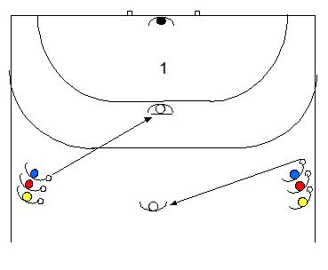
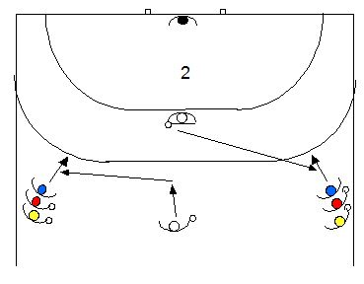
3° temps : ARGb -> ½ C ; Pivot -> ARDb 4°temps : ARDb tire
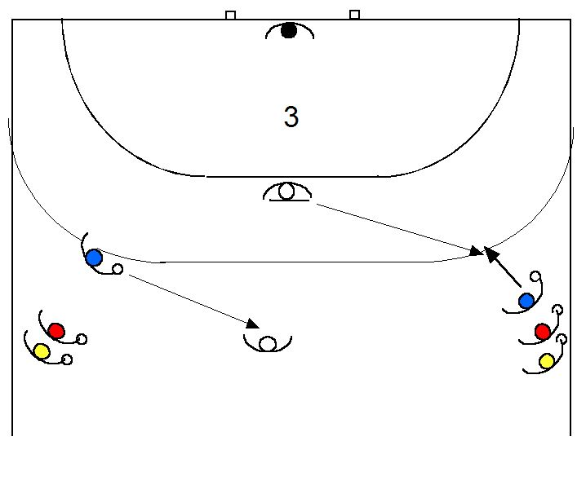
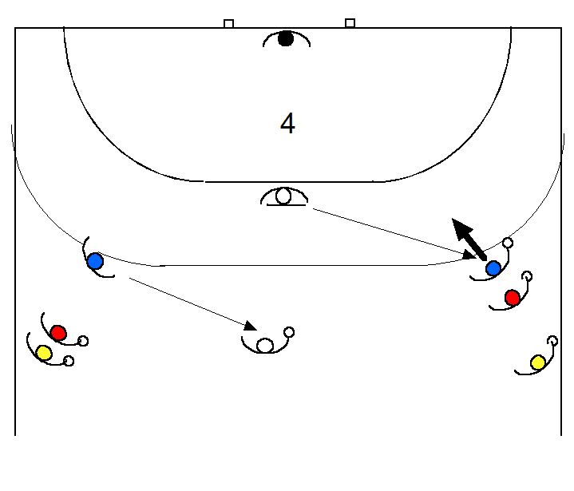

5° temps : ARGb se replace ; ARDr -> Pivot 6°temps : Pivot -> ARGb ; ½ C -> ARDr
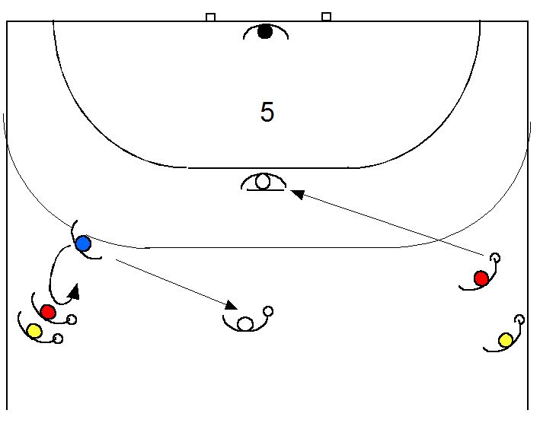
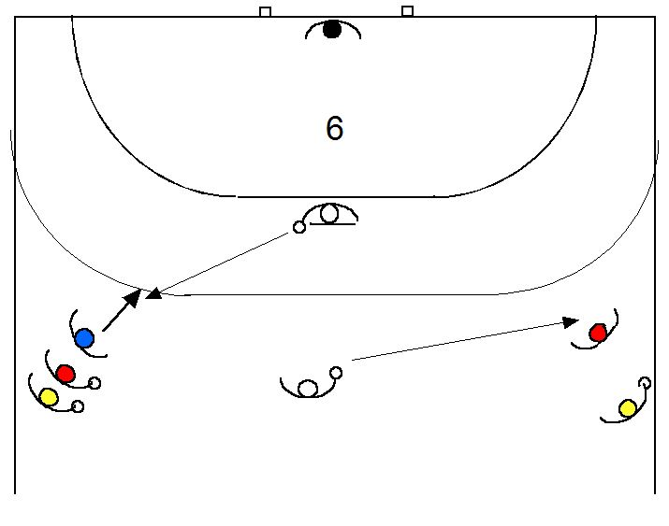

7° temps : ARGb tire 8°temps : ARGr -> Pivot ; ARDr -> ½ C

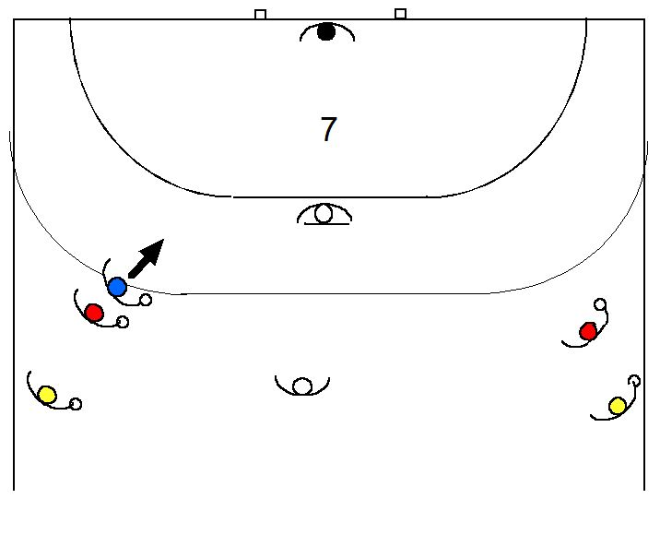
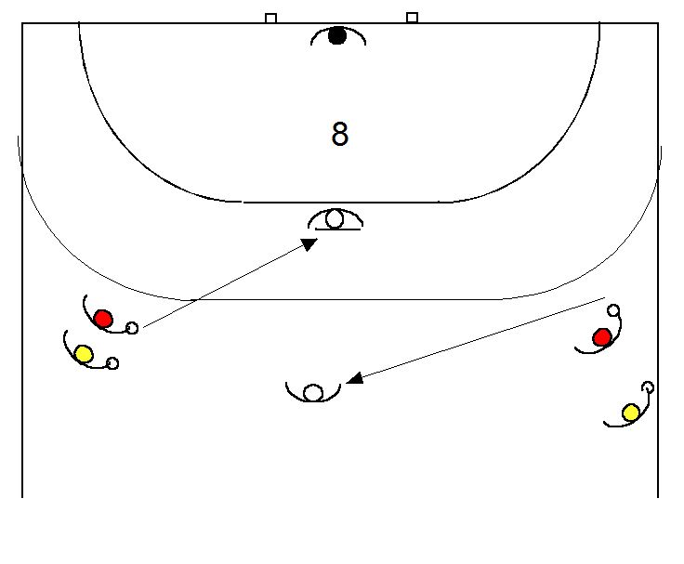
Le Pivot reçoit de la gauche et donne à droite ; il reçoit de la droite et donne à gauche.
Le ½ C reçoit de la droite et donne à gauche ; il reçoit de nouveau de la gauche et donne à droite ; il reçoit de nouveau de la droite et donne à gauche.
Le 1° ARG donne au Pivot ; il reçoit du ½ C ; il rend au ½ C ; il reçoit du Pivot ; il tire.
Le 1° ARD donne au ½ C ; il reçoit du Pivot : il tire.
Sauf pour le 1° ballon, pour les AR quand on reçoit du Pivot on tire, quand on reçoit du ½ C on lui rend la balle.

Comportements attendus :
½ C : s’efforcer de donner les balles après s’être engagé de façon à ce qu’elles arrivent de l’avant à l’AR latéral.
AR : Réceptionner en courant une balle qui vient de côté (du ½ C) , menacer ; rendre au ½ C ; se replacer, se réengager ; recevoir une balle qui vient de l’avant (du Pivot); tirer.
Avoir les appuis orientés vers la cage ; accélérer à la réception.
Tir 1° poteau puis 2°.
Evolution 1 :
L’AR latéral fait un changement de direction (tout en restant dans son CJD) soit interne soit externe et tire
Evolution 2 :
L’AR latéral tire sur réception du ½ C ; l’autre AR latéral reçoit du Pivot et lui rend.
Evolution 3 :
L’AR latéral fait un changement de direction (tout en restant dans son CJD) soit interne soit externe et tire

Situation n°2 : Créer et exploiter le surnombre sur la périphérie ; contexte 0/6 :
Dispositif : des groupes de 3 ; 2 groupes en défense, les autres en attaque Ail / AR / ½ C. 12 minimum, si N<12 fonctionner sur un côté puis sur l’autre. Les défenseurs n°1 ont un ballon en main.
Fonctionnement :
Les attaquants essaient de marquer en 3 contre 3. Les joueurs ne peuvent que changer de secteur dans leurs CJD.
Les défenseurs sont en homme à homme.
Contrats :
Compter 8 ballons … si le but est marqué sur les intervalles 3 / balise et 2/3 => +2
Comportements attendus :
Idem précédent + insister sur le repère que l’AR doit prendre dans le jeu vers l’extérieur :
Si le n°1 flotte intérieur => je donne à l’ailier ; dans le cas contraire je joue direct
Régulations :
- 1 Si le n°1 de défense trop en difficulté => enlever la balle
- 2 Si le ½ C n’arrive pas à fixer sur l’extérieur du n°3 ; demander à celui-ci de passer devant la balise à chaque réception du ½ C.

Situation n°3 : Créer et exploiter le surnombre sur la périphérie ; contexte 1/5 :
Idem S2, mais les n°3 montent pour défendre en position de n°3 haut.

Situation n°4 : Créer et exploiter le surnombre sur la périphérie ; contexte 1/5 :
Idem S2, mais les n°3 montent pour défendre en position de n°3 haut.

Situation n°5 : Gestion de l’avantage vers la périphérie, contexte 0/6 :

Dispositif :
Interdire le secteur central avec des balises, Mettre en place 5 défenseurs ; le défenseur central qui ira transformer le 3 contre 2 offensif en 3 contre 3.
Fonctionnement :
Les attaquants vont essayer de marquer en enchaînant des 3 contre 3 d’un côté et en essayant de profiter du surnombre en changeant rapidement de secteur avant que le n°3 n’ait eu le temps de renforcer l’autre côté.
Comportements attendus :
Attaquants : percevoir le rapport de force pour choisir le 3 contre 3 ou jouer le surnombre.
Contrats : 8 ballons
Mêmes principes et CA que précédemment. Vérifier que le pivot reste bien dans l’intervalle 2 3.
Contrats :
Idem précédent (pour valoriser la finition sur l’extérieur).

Situation n°5 : Jeu en 6 contre 6 :
Défenses 0/6 de zone.
Règle aménagée : but sur l’intérieur => je réengage.
L’investissement défensif sur le secteur central va libérer de l’espace sur l’extérieur et faciliter le réinvestissement des apprentissages liés au thème de la séance.

